# §15. Вычисление площадей с помощью определенного интеграла

# П.1. Вычисление площадей в декартовых координатах

1) непрерывна на $[a;b]$. Тогда $\int_{a}^{b}{f\left(x\right)dx}$ равен площади криволинейной трапеции.

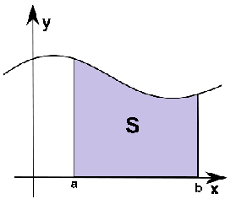

2) принимает как положительные, так и отрицательные значения и непрерывна на . Тогда .

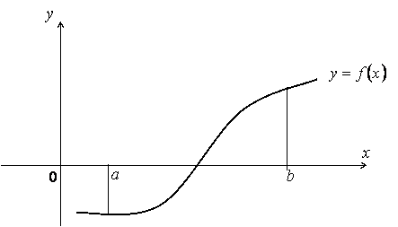

3) на . Тогда .

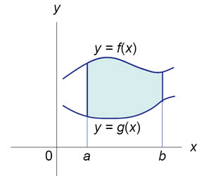

4) Кривая задана параметрически $\left\{\begin{aligned}x=x(t) \\ y=y(t)\end{aligned}\right.;t∈\left[α;β\right];x^{'}\left(t\right)≠0;x\left(α\right)=a;x\left(β\right)=b;a<b$. Тогда $S=\int_{α}^{β}{y\left(t\right)x^{'}\left(t\right)dt}$.

# П.2. Вычисление площадей в полярных координатах

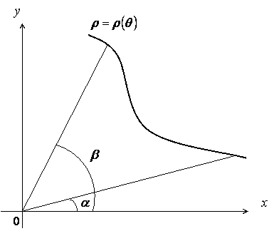Пусть $ρ=ρ\left(φ\right),φ∈[α;β]$ задает границу криволинейного сектора. Разобьем промежуток $[α;β]$ на $n$ частей: $φ_{0}=α<φ_{1}<…<φ_{n}=β$, и в каждом промежутке выберем точку $ξ_{i}∈[φ_{i-1};φ_{i}]$. Тогда $ρ\left(ξ_{i}\right)$– радиус кругового сектора, $∆φ_{i}=φ_{i}-φ_{i-1}$– размер угла сектора. Площадь фигуры, составленной из получившихся круговых секторов, вычисляется как $\frac{1}{2}\sum_{i=1}^{n}{ρ^{2}(ξ_{i})}∆φ_{i}$. При $\max_{i}{∆φ_{i}}→0$ формула сводится к интегральному виду $\frac{1}{2}\int_{α}^{β}{ρ^{2}\left(φ\right)dφ}$. А площадь отдельно взятого $i$– го кругового сектора будет находиться как .

# http://kurs.ido.tpu.ru/courses/ingmathsem3/tema10/Image7893.gif§16. Вычисление длины дуги

Пусть $y=f(x)$ непрерывна и дифференцируема на $[a;b]$ и требуется найти длину дуги графика функции. Разобьем $[a;b]$ на $n$ частей: точки $M_{i}\left(x_{i};y\left(x_{i}\right)\right)$ будут являться концами соответствующих хорд. В итоге вся дуга разобьется на $n$ звеньев. Длина каждого звена будет вычисляться как $Δl_{i}=\sqrt{Δx_{i}^{2}+Δy_{i}^{2}}=\sqrt{1+\frac{{Δy}_{i}^{2}}{Δx_{i}^{2}}}*Δx_{i}$. Тогда длина всей дуги будет равна сумме длин всех ломаных $\sum_{i=1}^{n}{\sqrt{1+{\left(\frac{Δy_{i}}{Δx_{i}}\right)}^{2}}*Δx_{i}}$. При $\max_{i}{∆l_{i}}→0$ формула сводится к интегральному виду $\int_{a}^{b}{\sqrt{1+{\left(f^{'}\left(x\right)\right)}^{2}}dx}$.

**Замечание.** Длина графика функции существует, если функция непрерывна и дифференцируема. Такие кривые называются спрямляемыми. Если функция только непрерывна, то может возникнуть ситуация неспрямляемой кривой.

Если кривая задана параметрически $\left\{\begin{aligned}x=x(t) \\ y=y(t)\end{aligned}\right.;t∈\left[α;β\right]$, то длина дуги вычисляется по формуле $L=\int_{α}^{β}{\sqrt{{\left(x^{'}\left(t\right)\right)}^{2}+{\left(y^{'}\left(t\right)\right)}^{2}}dt}$.

Если кривая задана в полярных координатах, то для вывода формулы выразим декартовы координаты $x,y$ через полярные $ρ,φ$: $x=ρ\left(φ\right)\cos{φ},y=ρ\left(φ\right)\sin{φ}$. Подставив получившиеся выражения в формулу длины дуги для параметрически заданной функции, получим $L=\int_{α}^{β}{\sqrt{ρ^{2}\left(φ\right)+{\left(ρ^{'}\left(φ\right)\right)}^{2}}dφ}$.

# §17. Объем тела вращения

# П.1. Объем тела через площади поперечного сечения

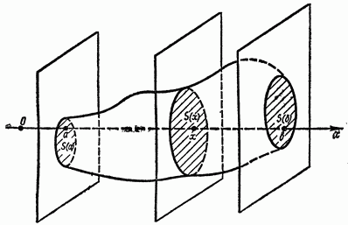Пусть есть некоторое тело, которое можно спроектировать на ось $Ox$ $[a;b]$. Введем непрерывную функцию $S(x)$, отображающую площадь поперечного сечения в каждой точке $[a;b]$. Тогда объем тела можно вычислять как $V=\int_{a}^{b}{S(x)dx}$. Разобьем $[a;b]$ на $n$ частей таких, что $a=x_{0}<x_{1}<…<x_{n}=b$. На каждом разбиении выберем точку $ξ_{i}∈[x_{i-1};x_{i}]$. Тогда $S(ξ_{i})$– площадь поперечного сечения, $S\left(ξ_{i}\right)∆x_{i}$– объем цилиндрического тела. Складывая эти объемы, получаем $\sum_{i=1}^{n}{∆V_{i}}=\sum_{i=1}^{n}{S\left(ξ_{i}\right)∆x_{i}}\overset{→}{\max_{i}{∆x_{i}}→0}\int_{a}^{b}{S(x)dx}$.

# П.1. Объем тела вращения

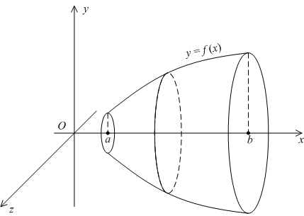Пусть есть непрерывная кривая $y=f(x)$, заданная на $[a;b]$. Тогда радиус отдельно взятого поперечного сечения будет равен $r=f(x)$, а площадь поперечного сечения равна $S\left(x\right)=πr^{2}=πf^{2}\left(x\right)$. Тогда объем тела вращения можно вычислять как $V=π\int_{a}^{b}{f^{2}\left(x\right)dx}$. Вывод аналогичный.

# Глава 2. Функции нескольких переменных

# §1. Основные понятия

Рассмотрим линейное пространство $R^{n}$ размерности $n$. Любой элемент $x∈R^{n}$ может быть представлен как вектор $x\left(x_{1},x_{2},…,x_{n}\right)$. Их можно складывать, вычитать, умножать на число. Также говорят о расстоянии в линейном пространстве $\left|\left|x-y\right|\right|=\sqrt{{\left(y_{1}-x_{1}\right)}^{2}+{\left(y_{2}-x_{2}\right)}^{2}+…+{\left(y_{n}-x_{n}\right)}^{2}}$. Введем понятие $n$– мерного шара с центром в точке $x_{0}$ и радиусом $r$: $S_{r}\left(x_{0}\right)=\left\{x∈R^{n}\right|\sqrt{{\left(x_{1}-x_{01}\right)}^{2}+{\left(x_{2}-x_{02}\right)}^{2}+…+{\left(x_{n}-x_{0n}\right)}^{2}}<r\}$.

С помощью этих шаром можно ввести понятие внутренней точки области. Пусть $D$– подмножество $R^{n}$. Точка $x_{0}∈D$ называется внутренней точкой множества $D$, если существует такое $r$, что $n$– мерный шар с центром в точке $x_{0}$ полностью лежит в $D$ ($S_{r}(x_{0})∈D$). Точка $x_{0}$ (уже не обязательно лежащей в $D$) называется граничной точкой множества $D$, если для любого $r$ в $S_{r}\left(x_{0}\right)$ существуют точки, отличные от $x_{0}$, принадлежащие $D$ и не принадлежащие в $D$.

Множество $D∈R^{n}$ называют открытым, если все его точки внутренние.

Множество $D∈R^{n}$ называют замкнутым, если оно содержит и внутренние, и граничные точки.

Пусть заданы $\left\{\begin{aligned}x_{1}=x_{1}(t) \\ x_{2}=x_{2}(t) \\ … \\ x_{n}=x_{n}(t)\end{aligned}\right.$– непрерывные дифференцируемые функции, $t∈[α,β]$. Тогда говорят, что эти функции задают в $R^{n}$ кривую. Кривые задаются неоднозначно.

Множество называется связным, если любые две его точки можно соединить кривой, лежащей в $D$.

Областью в $R^{n}$ называется открытое связное множество в $R^{n}$. Пусть дана точка $x_{0}∈R^{n}$. Тогда любое открытое множество, содержащее $x_{0}$, называется окрестностью этой точки. Шар с центром в точке $x_{0}$ и радиусом $r$ называется $r$– окрестностью точки $x_{0}$.

Пусть $D∈R^{n}$– область и пусть в $D$ задана функция $f(x_{1},x_{2},…,x_{n})$. Эту функцию будет называть функцией нескольких переменный.

Пределом во внутренней точке $x_{0}∈D$ функции $f$ называется $A=\lim_{{x_{1}→x_{01} \atop {x_{2}→x_{02} \atop {… \atop x_{n}→x_{0n}}}}}{f(x_{1},x_{2},…,x_{n})}$, если для любого $ε>0$ существует такая $δ$– окрестность $S_{δ}(x_{0})$, что если $x∈{\dot{S}}_{δ}\left(x_{0}\right)$, то $f\left(x_{1},x_{2},…,x_{n}\right)<ε$. Функция переводит точку из пространства $R^{n}$ в пространство $R^{1}$.

**Замечание.** Можно показать, что покоординатное стремление $\left\{\begin{aligned}x_{1}→x_{01} \\ x_{2}→x_{02} \\ … \\ x_{n}→x_{0n}\end{aligned}\right.$ равносильно стремлению по метрике $\left|\left|x-x_{0}\right|\right|$. Поэтому можно писать предел в виде $A=\lim_{ \left|\left|x-x_{0}\right|\right|→0}{f(x)}$.

Если $\lim_{ \left|\left|x-x_{0}\right|\right|→0}{f(x)}$ равен значению функции в точке, то $f(x)$ непрерывна в этой точке.

Есть две формы записи: $\lim_{{∆x_{1}→0 \atop {∆x_{2}→0 \atop {… \atop ∆x_{n}→0}}}}\left(f\left(x_{1}+∆x_{1},x_{2}+∆x_{2},…,x_{n}+∆x_{n}\right)-f\left(x_{1},x_{2},…,x_{n}\right)\right)=0$ и $\lim_{ \left|\left|∆x\right|\right|→0}{∆f}=0$. При выполнении условия в любой из двух форм записи функция будет являться непрерывной. $∆f$ называется приращением функции. Частным приращением функции $f$ по $x_{1}$ называется $∆_{x_{1}}f=f\left(x_{1}+∆x_{1},x_{2},…,x_{n}\right)-f(x_{1},x_{2},…,x_{n})$.

Функция называется непрерывной на множестве $M∈R^{n}$, если она непрерывна в каждой точке этого множества.

Пусть есть некоторая область $G∈R^{n}$. Определим множество $\overline{G}=G⋁∂G$ ( $∂G$– граница $G$), включающее в себя область и ее границу. Такое множество называется замкнутой областью. Если функция непрерывна в замкнутой области, то она достигает на ней своих наибольших и наименьших значений и принимает на этом множестве все промежуточные значения.